**ALCANCE 7.** Las demás que sean asignadas y a fines con el objeto, los alcances del contrato, y, la misión de la entidad, para lo cual el contratista deberá presentar asistencias, actas de reunión y documentos que resulten del desarrollo de las actividades asignadas.

**CERTIFICACIÓN**

En mi calidad de contratista, certifico que para éste periodo comprendido desde el 1 de junio al 2 de julio 2021, se presentaron las siguientes actividades adicionales asignadas.

* Realice el curso de la función publica de integridad, transparencia, y lucha contra la corrupción el 29 de junio de 2021.
* Reviso los informes de Edison Jaramillo el apoyo administrativo.
* **Se elabora un escrito para que la Dra Yolima envie a los contratistas** solicitando que la apertura del establecimiento de comercio, después de haberse aplicado una medida sanitaria de seguridad, **dentro de las 24 horas siguientes a la solicitud, se le envíe al técnico de planta, todas las evidencias** allegadas por quien solicita la apertura del establecimiento, a fin, de que éste las remita al área jurídica con las respectivas actas que documentan la aplicación de medidas sanitarias de seguridad.

Todo contratista o técnico, **debe de escribir en el acta que deja a quien atiende la visita, las clases y numero de evidencias que se tomaron dentro de la misma**,

Es importante, que escriban **el correo electrónico del propietario o administrador**, para notificarle todas las comunicaciones y actos administrativos

Atentamente,

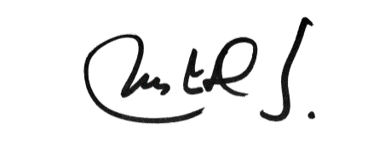

MARIA JESUS DIAZ SUAREZ

CONTRATISTA